
RUC
{{ contacto_atte }}
{{ cliente_telefono }}
{{ orden_compra }}
{{ cliente_ruc }}
:
Estimados señores:
ATTE
AV. SANTA ANA NRO 386 OTR. CHACRA CERRO
R.U.C. 20601850509
Email: Lcachay@importbolts.com – vtineo@importbolts.com
Nº {{ codigo_pedido }}

IMPORT BOLTS & ESTRUCTURE S.A.C.
COTIZACION
LIMA - LIMA
{{ cliente_nombre }}
:
:
{{ cliente_direccion_fiscal }}
:
SEÑOR
DIRECCION
TELEFONO
O/C
FECHA
:
:
:

{{ fecha }}

VENDEDOR
:
{{ vendedor_nombre }}

: {{ celular_vendedor }}
CEL VEND.
Teléfono: 717 9148 – 717 9516 Cel: 940 479 303 – 992 519 846
Por medio de la presente nos es grato cotizarles lo siguiente:
ITM | CODIGO | DESCRIPCION | U.M |  | CANT. |  | P.UNIT | TOTAL
{% for i in tbl_contents %}
{{ i.item }} | {{ i.sku }} | {{ i.desc }} | {{ i.um }} | {{ i.cant }} |  | {{ i.unit }} |  | {{ i.subtotal }}
{% endfor %}
SUBTOTAL | : {{ simbolo }} | {{ subtotal_bruto }}
{{ label_descuento }} | : {{ simbolo }} | {{ monto_descuento }}
VALOR VENTA | : {{ simbolo }} | {{ subtotal_neto }}
IGV (18%) | : {{ simbolo }} | {{ igv }}
TOTAL | : {{ simbolo }} | {{ total }}
SON: {{ son_letras }}

CONDICION DE PAGO : {{ condicion_pago }}
VALIDEZ : {{ validez }}
PLAZO DE ENTREGA : {{ plazo_entrega }}
LUGAR DE ENTREGA : {{ lugar_entrega }}
OBSERVACION : {{ observacion }}
Estas listo para trabajar con nosotros?, no dudes en contactarnos.

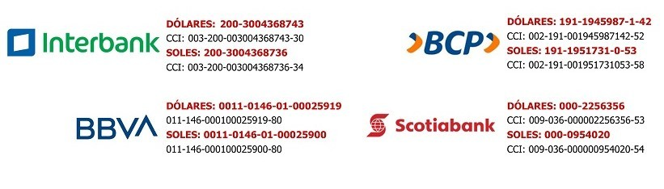
{{ vendedor_nombre }}
{{ vendedor_cargo }}
{{ vendedor_email }}

